Google Analytics

Une fois que le site est enregistré sur Google Analytics, cela prendra 48 heures avant que l’on puisse voir les statistiques du site sur Google Analytics. Voici les statistiques du site que l’on peut visualiser via Google Analytics :

TEMPS RÉEL
Le menu temps réel permet de voir les statistiques des visiteurs en temps réel (Vue d’ensemble, Zones géographiques, Sources de trafic, Contenu, Événements et Conversions).
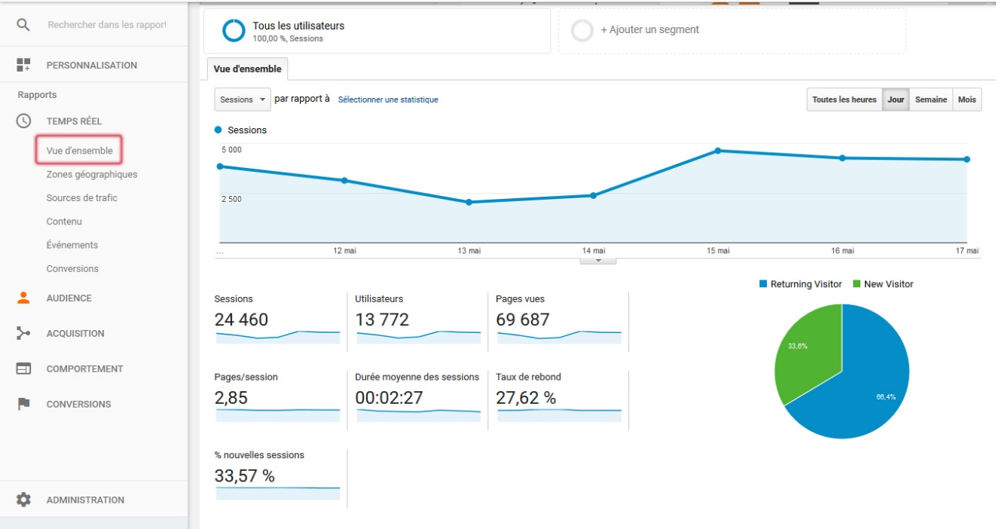

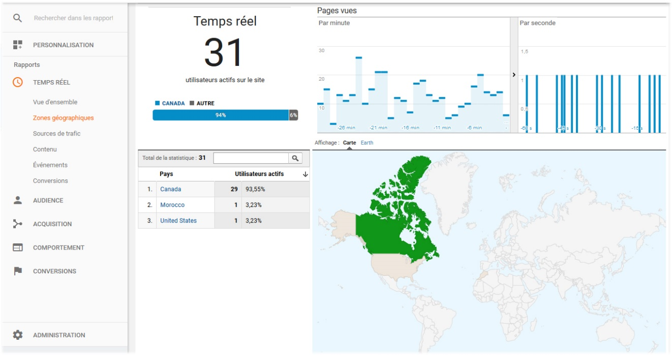

AUDIENCE
Le menu Audience permet de voir les statistiques des visiteurs à tous les heures, jour, semaine ou mois. Voici les différences statistiques qui permet de consulter dans la section Audience :
Données démographiques
- Vue d’ensemble
- Âge
- Sexe
Centres d’intérêt
- Vue d’ensemble
- Catégories d’affinité
- Segments sur le marché
- Autres catégories
Données géographiques
- Langue
- Zone géographique
Comportement
- Visiteurs nouveaux/connus
- Fréquence et récence
- Intérêt et interaction

Technologie
- Navigateur et OS
- Réseau
Mobile
- Vue d’ensemble
- Appareils
Personnalisé
- Variables personnalisées
- Valeur personnalisée
Analyse comparative
- Canaux
- Zone géographique
- Appareils
- Flux d’utilisateurs

